河源市东源县2022年度土地征收
成片开发方案（调整）
（公示草案）

东源县人民政府
二〇二三年十二月
目 录
第一章 概述 1
一、方案调整背景 1
二、方案调整原则 3
三、方案调整依据 3
第二章 基本情况 6
一、东源县概况 6
二、调整前成片开发方案基本情况 6
三、成片开发方案调整情况 13
四、调整后成片开发方案基本情况 16
第三章 成片开发的必要性、主要用途和实现功能 19
一、必要性分析 19
二、土地用途与实现功能 20
第四章 可行性分析 21
一、与相关规划符合性分析 21
二、与相关政策符合性分析 22
三、占用现状耕地情况分析 24
四、与征地安置补偿措施的衔接情况分析 24
第五章 实施计划 25
一、项目安排 25
二、开发时序与实施计划 25
第六章 成片开发效益评估 26
一、土地利用效益评估 26
二、经济效益评估 26
三、社会效益评估 26
四、生态效益评估 27
第七章 结论 28
第八章 附图 30

第一章 概述

一、方案调整背景

（一）经济背景
在国家实施粤港澳大湾区建设和深圳先行示范区建设的“双区驱动”战略背景下，东源县计划全域全面“融湾”“融深”，全力打造承接“双区”高端产业转移新平台，打造“双区”生态健康生活首选地；广东省“一核一带一区”区域发展新格局的加速构建，为东源县扩大有效投资、实现跨越发展提供了机遇；河源市“幸福和谐美丽河源”建设推动东源县城纳入河源市中心城区，与中心城区一体化发展。东源县发展迎来了重大战略机遇和重要窗口期。
为此，东源县以习近平新时代中国特色社会主义思想总揽改革发展全局，围绕广东省委提出的“1+1+9”发展战略和河源市委提出的建设“幸福和谐美丽河源”战略定位，制定了八大重点任务行动方案，积极谋划现代产业体系构建，全面实施新型城镇化和乡村振兴战略。
东源县人民政府按照河源市、东源县“十四五”规划目标与年度国民经济和社会发展计划，谋划在各片区范围内进行综合性开发建设，编制了东源县2022年度土地征收成片开发方案，严格按照方案实施土地征收及建设。因国民经济和社会发展年度计划调整、拟实施项目选址调整等因素影响，东源县2022年度土地征收成片开发方案部分地块难以按原计划实施，故需调整东源县2022年度土地征收成片开发方案。

（二）政策背景
根据《中华人民共和国土地管理法》（2019年修正）第四十五条规定，“在土地利用总体规划确定的城镇建设用地范围内，经省级人民政府批准由县级以上地方人民政府组织实施的成片开发建设需要用地的，可以依法实施征收”为了落实好《中华人民共和国土地管理法》的授权立法事项，2023年10月31日《自然资源部关于印发<土地征收成片开发标准>的通知》（自然资规〔2023〕7号），于2023年11月5日正式生效，以下简称“《标准》”，《标准》规定成片开发建设需要用地而实施土地征收的，需要编制土地征收成片开发方案，明确成片开发方案编制内容及要求。广东省自然资源厅2021年11月1日发布的《广东省自然资源厅关于规范土地征收成片开发工作的通知》（粤自然资发〔2021〕20号）明确了因国民经济和社会发展年度计划、国土空间规划调整或者其他不可抗力等因素，导致土地征收成片开发方案需要调整的，调整后的成片开发方案报原批准机关审批。
广东省自然资源厅2022年11月1日印发了《广东省委托土地征收成片开发方案审批权实施方案》（粤自然资发〔2022〕12号），规定“确因国民经济和社会发展年度计划、国土空间规划调整或者其他不可抗力等因素，导致部分地块难以实施需要调整土地征收成片开发方案（含委托前批准）的，由各地级以上市人民政府、广州开发区（广州高新区）管委会依据省政府委托进行调整审批，并在批准后5个工作日内将调整后的土地征收方案和调整批复报省自然资源厅备案。
2023年3月，广东省自然资源厅印发《广东省自然资源厅关于规范已批土地征收成片开发方案调整工作的通知》（粤自然资函〔2023〕210号），明确了成片开发方案调整的程序，要求“在原批准的成片开发用地相邻周边扩大成片开发用地范围的，调整后的成片开发方案应征求人大代表、政协委员、社会公众、有关专家学者以及成片开发范围内农村集体经济组织和农民的意见，并按要求组织开展专家论证。”
为此，河源市东源县人民政府按照相关文件的要求，充分考虑实际建设发展需求，对河源市东源县2022年度土地征收成片开发方案进行调整，使调整后的成片开发方案（以下简称《方案调整》）更加合理可行。

二、方案调整原则
遵守法律法规、维护公共利益原则；科学合理编制、确保开发必要原则；严格保护耕地、保护生态环境、节约集约用地原则。

三、方案调整依据

（一）法律法规
1.《中华人民共和国土地管理法》（2019年修正）；
2.《中华人民共和国城乡规划法》（2019年修正）；
3.《中华人民共和国土地管理法实施条例》（2021年修订）；
4.《广东省土地管理条例》（2022年8月施行）。

（二）政策文件
1.《自然资源部关于印发<土地征收成片开发标准>的通知》（自然资规〔2023〕7号）；
2.《自然资源部关于印发<国土空间调查、规划、用途管制用地用海分类指南>的通知》（自然资发〔2023〕234号）；
3.《自然资源部办公厅关于北京等省（区、市）启用“三区三线”划定成果作为报批建设项目用地用海依据的函》（自然资办函〔2022〕2207号）；
4.《广东省自然资源厅关于进一步明确建设用地审批有关要求的通知》（粤自然资管制〔2021〕1379号）；
5.《广东省自然资源厅关于规范土地征收成片开发工作的通知》（粤自然资发〔2021〕20号）；
6.《广东省人民政府关于调整实施一批省级自然资源行政职权事项的决定》（粤府〔2022〕69号）；
7.《广东省自然资源厅关于印发广东省委托土地征收成片开发方案审批权实施方案的通知》（粤自然资发〔2022〕12号）；
8.《广东省自然资源厅关于印发土地征收成片开发方案审查要点和模板的通知》（粤自然资管制〔2022〕2745号）；
9.《广东省自然资源厅关于规范已批土地征收成片开发方案调整工作的通知》（粤自然资函〔2023〕210号）。

（三）相关规划
- 《东源县区国民经济和社会发展第十四个五年规划和2035年远景目标纲要》；
- 《东源县土地利用总体规划（2010-2020年）调整完善方案》；
- 《河源市国土空间总体规划（2021-2035年）》；
- 《东源县国土空间总体规划（2021—2035年）》（在编）；
- 《东源县生态环境保护“十四五”规划》；
- 《河源市“三线一单”生态环境分区管控方案》；
- 东源县各成片开发范围控制性详细规划。

（四）相关资料
- 《东源县2021年国民经济和社会发展计划》；
- 《东源县2022年国民经济和社会发展计划》；
- 东源县2018年度耕地质量等别更新评价成果；
- 东源县2022年度国土变更调查成果；
- 东源县生态保护红线、城镇开发边界、永久基本农田划定成果；
- 其他相关文件。

第二章 基本情况

一、东源县概况
东源县，地处广东省东北部，位于河源市中部，东江中上游。地理坐标位于北纬23°22′至24°15′、东经114°19′至115°22′，是广东省地域面积第二大县，总面积4070km²，总人口约60万，辖21个乡镇，属客家文化地区。全县地形以丘陵山地为主，地势北高南低，东西两侧多山，丘陵山地面积达2267km²，约占全县总面积56%。县境北部为九连山支脉，山势雄伟；南部桂山山脉，于东源县与博罗交界；东南角有鸡笼嶂等山；中部有缺牙山、覆船嶂、牛皮山等山脉；境内海拔1000米以上的山峰有七座。全县森林覆盖率达74.37%，是广东省地域面积第二大的县和北部生态发展区的重要生态屏障。
东源县是全国首批“绿水青山就是金山银山”实践创新基地。境内京九铁路、粤赣、河梅、汕昆、河惠莞高速等多条交通线路经过，距离广深均约200公里。2021年起赣深高铁、广汕高铁、杭广高铁陆续通车，东源进入粤港澳大湾区1小时生活圈。

二、调整前成片开发方案基本情况

（一）方案审批情况
《河源市东源县2022年度土地征收成片开发方案》已于2022年12月12日由广东省人民政府委托河源市人民政府代批复，批准文号为“粤府土审成片（08）〔2022〕2号”。

（二）方案片区划定情况
调整前，河源市东源县2022年度土地征收成片开发方案共划定了7个成片开发范围，成片开发总面积185.0508公顷，土地征收成片开发范围内拟征收集体土地111.7239公顷，占成片开发总面积的60.37%。
表2-1 调整前成片开发各地块拟征收面积占比统计表
单位：公顷
序号 | 片区名称 | 地块名称 | 地块总面积 | 拟征收面积 | 拟征收占比
1 | 盐东产业转移园片区 | 地块一 | 0.3297 | 0.3297 | 100.00%
 |  | 地块二 | 0.016 | 0.0095 | 59.38%
 |  | 地块三 | 0.0021 | 0.0011 | 52.38%
 |  | 地块四 | 11.2635 | 7.8366 | 69.58%
 |  | 地块五 | 8.0893 | 4.8274 | 59.68%
 |  | 地块六 | 63.9804 | 48.7401 | 76.18%
 |  | 地块七 | 0.2634 | 0.2167 | 82.27%
 |  | 地块八 | 0.0676 | 0.0396 | 58.58%
 |  | 地块九 | 0.0122 | 0.0071 | 58.20%
 |  | 小计 | 84.0242 | 62.0078 | 73.80%
2 | 灯塔片区 | 地块十 | 8.6036 | 1.7882 | 20.78%
 |  | 地块十一 | 2.9632 | 1.7882 | 60.35%
 |  | 地块十二 | 2.3268 | 1.3741 | 59.06%
 |  | 小计 | 13.8936 | 4.9505 | 35.63%
3 | 骆湖片区 | 地块十三 | 11.1665 | 7.9261 | 70.98%
 |  | 地块十四 | 2.2264 | 1.3326 | 59.85%
 |  | 小计 | 13.3929 | 9.2587 | 69.13%
4 | 农高核心区片区 | 地块十五 | 1.4299 | 1.3366 | 93.48%
 |  | 地块十六 | 65.6515 | 30.0354 | 45.75%
 |  | 地块十七 | 5.582 | 3.3456 | 59.94%
 |  | 小计 | 72.6634 | 34.7176 | 47.78%
5 | 船塘片区 | 地块十八 | 0.5746 | 0.3916 | 68.15%
6 | 锡场片区 | 地块十九 | 0.1688 | 0.0644 | 38.15%
7 | 黄村片区 | 地块二十 | 0.3333 | 0.3333 | 100.00%
总计 |  |  | 185.0508 | 111.7239 | 60.37%
注：地块总面积与拟征收面积均为广东省自然资源图形辅助分析工具平差后的面积，项目实际征收面积以批复文件为准。

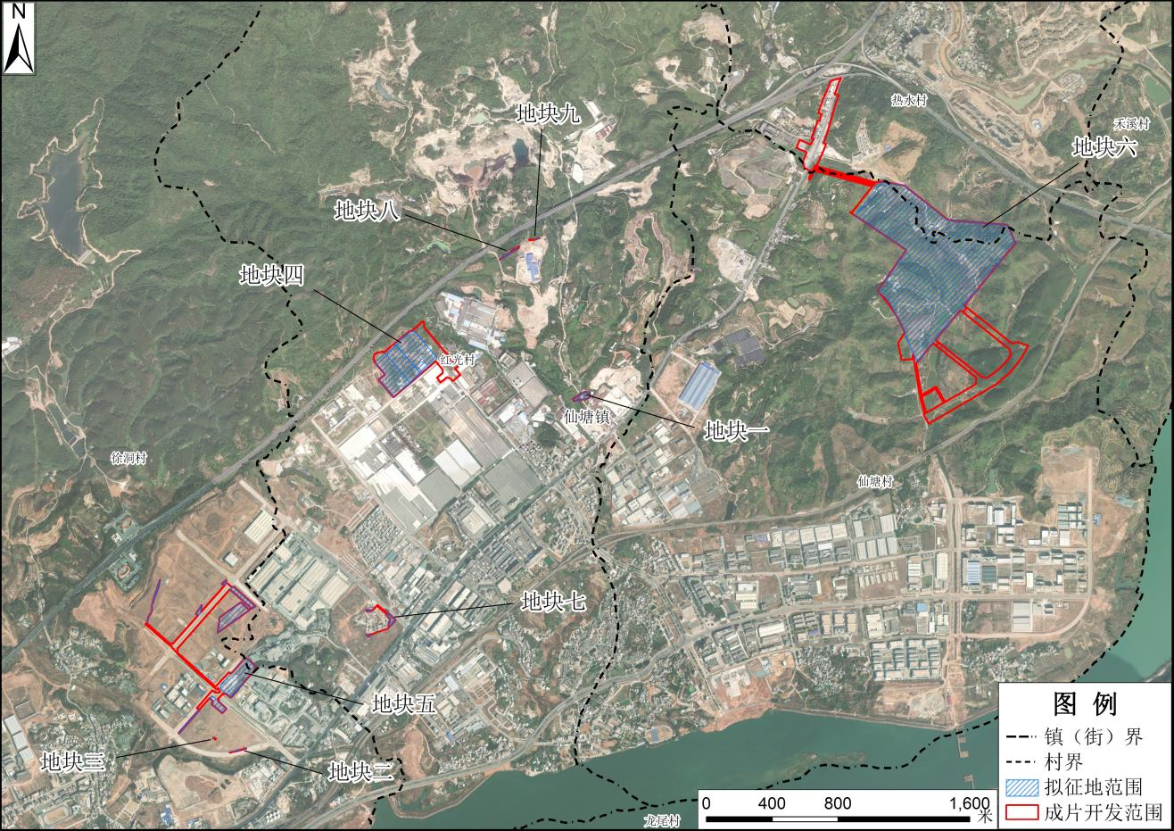
图2-1调整前盐东产业转移园片区成片开发范围布局图
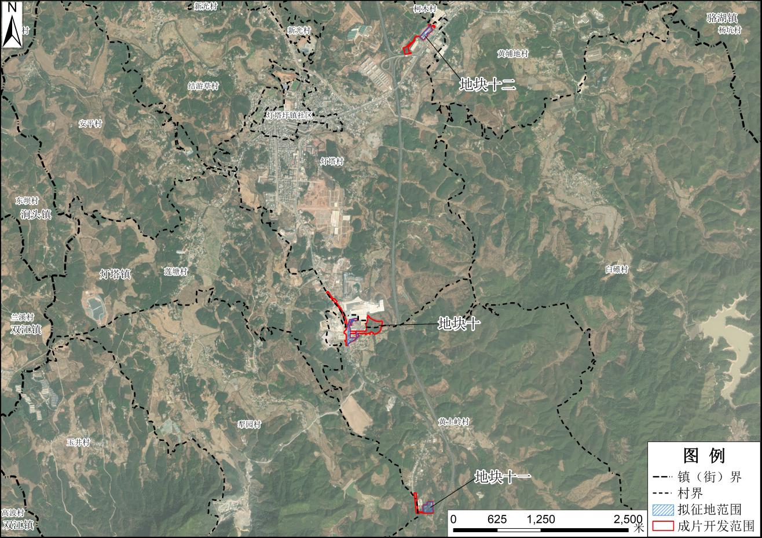
图2-2调整前灯塔片区成片开发范围布局图
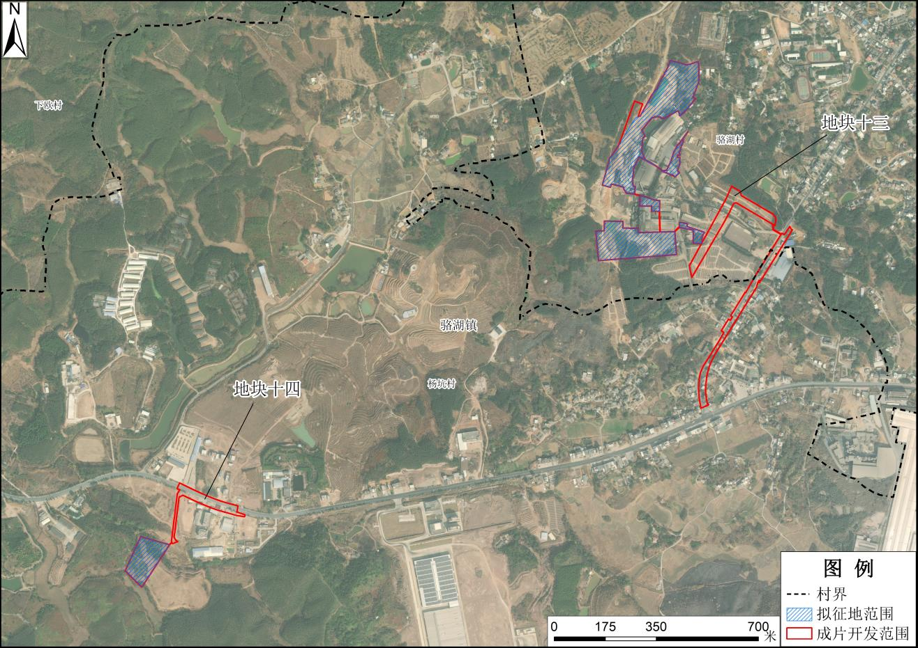
图2-3调整前骆湖片区成片开发范围布局图
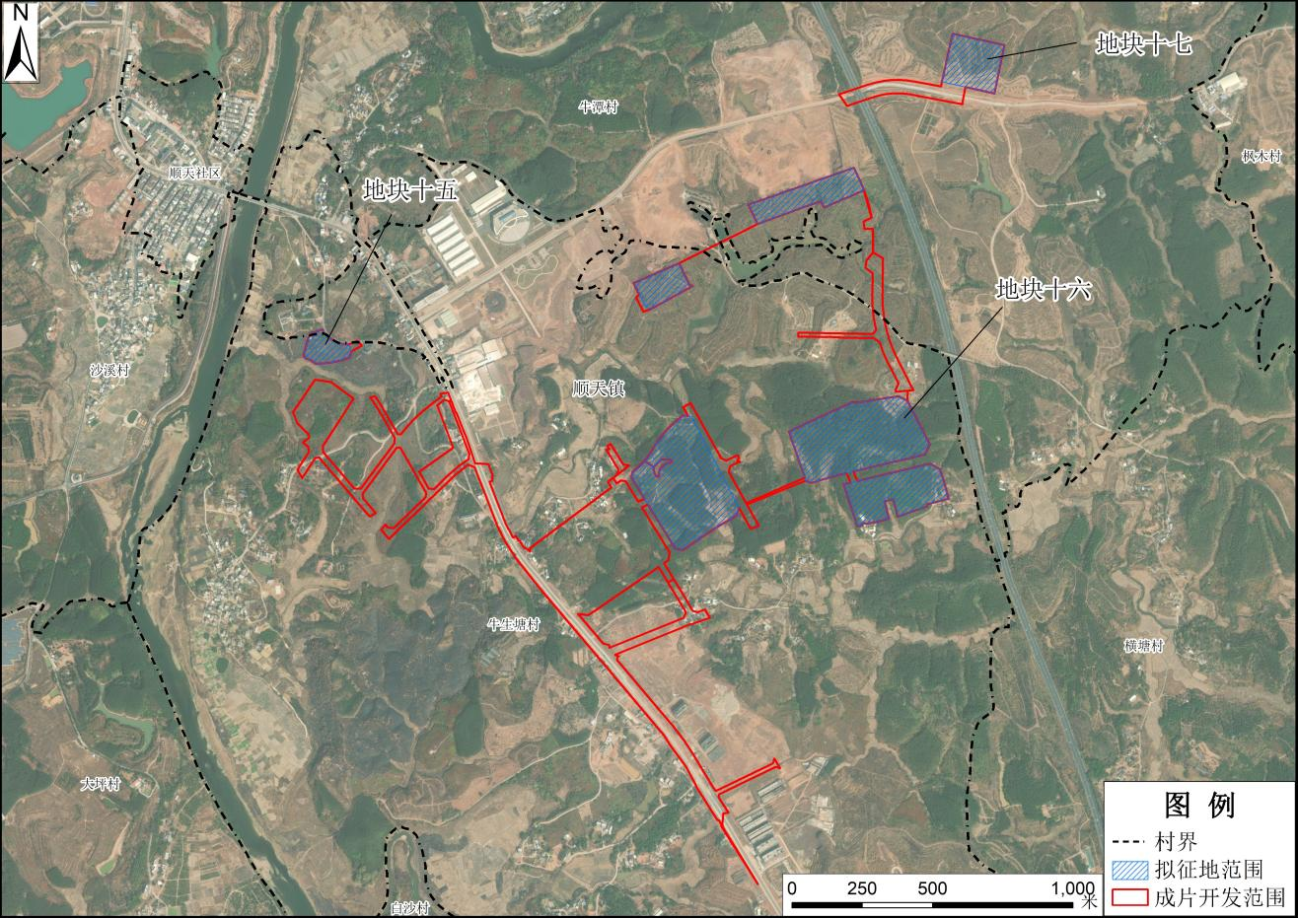
图2-4调整前农高核心区片区成片开发范围布局图
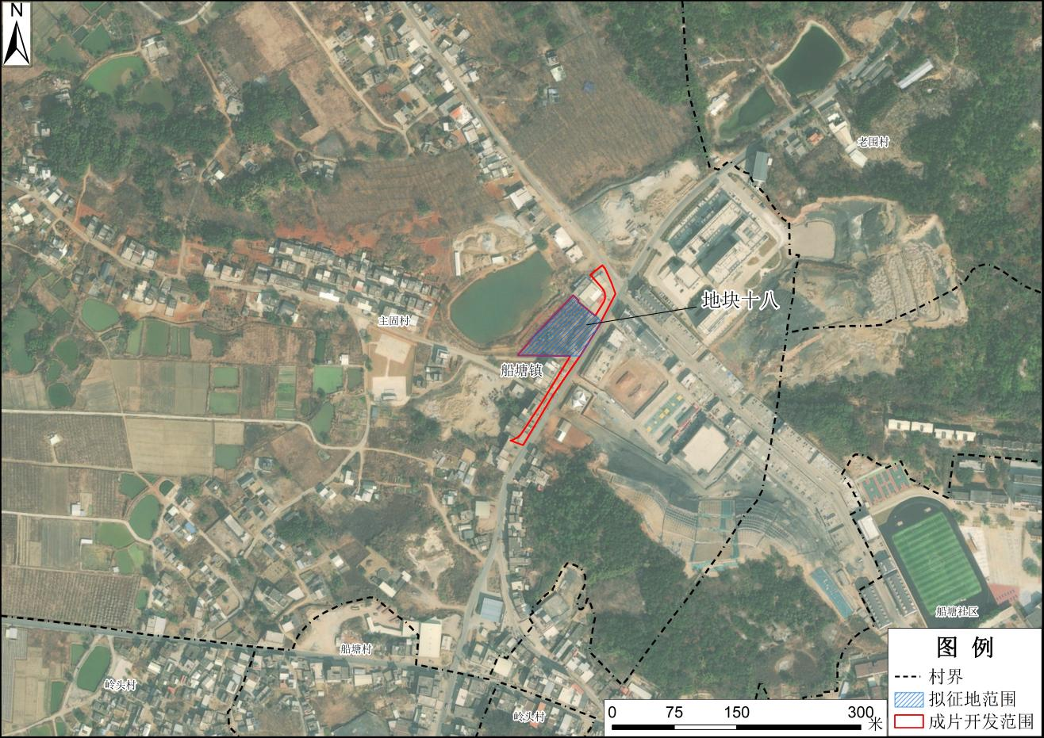
图2-5调整前船塘片区成片开发范围布局图
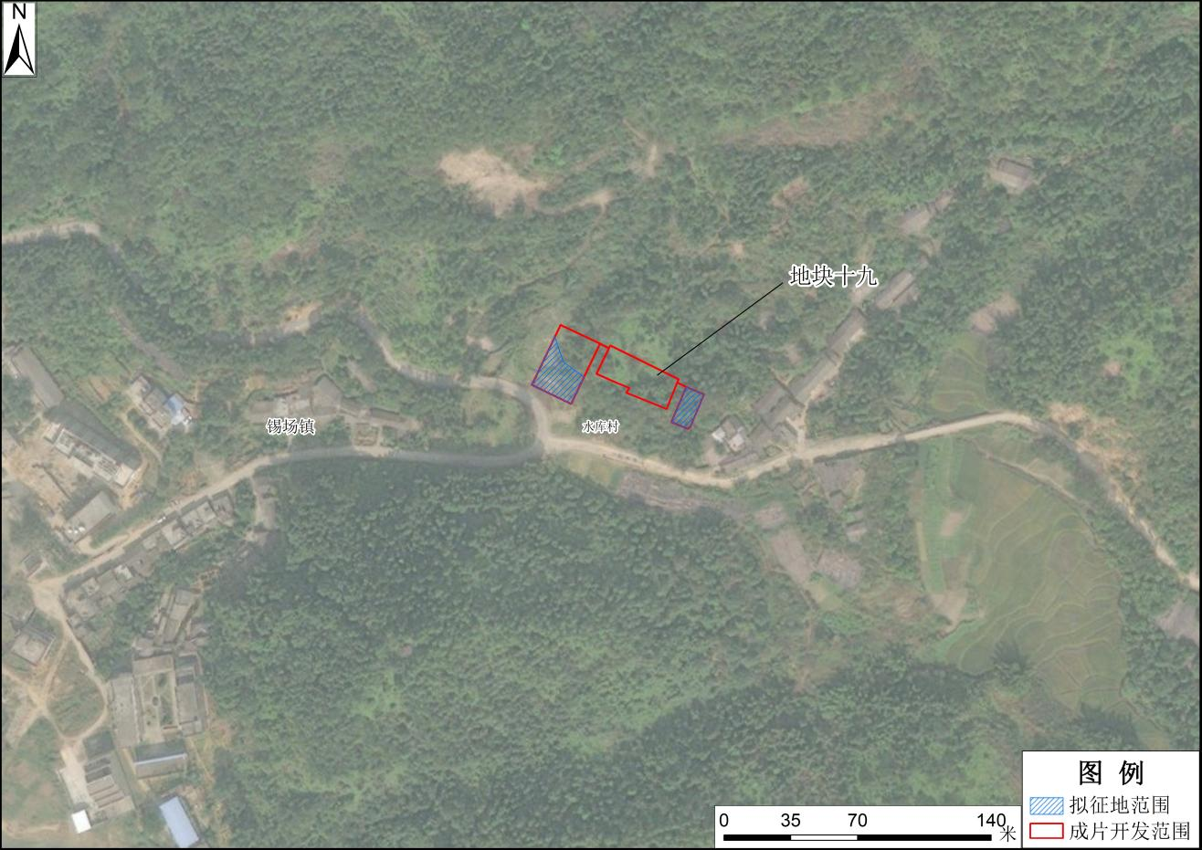
图2-6调整前锡场片区成片开发范围布局图
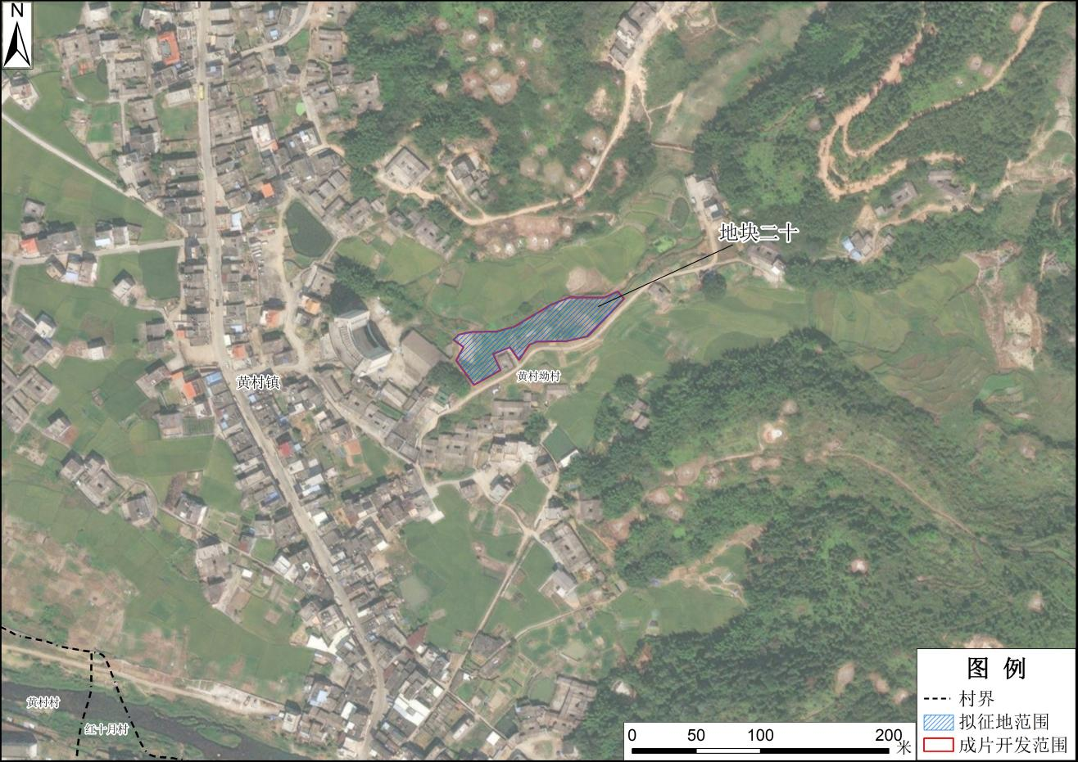
图2-7调整前黄村片区成片开发范围布局图

（三）方案成片开发范围公益性用地情况
调整前，东源县2022年度土地征收成片开发方案各片区公益性用地比例均超过40%，满足《自然资源部关于印发<土地征收成片开发标准（试行）>的通知》（自然资规〔2023〕7号）、《广东省自然资源厅关于规范土地征收成片开发工作的通知》（粤自然资发〔2021〕20号）对土地征收成片开发范围内基础设施、公共服务设施以及其他公益性用地比例不低于40%的要求。
表2-2 调整前各片区公益性用地情况统计表
单位：公顷
序号 | 成片开发范围 | 地块名称 | 总面积 | 公益性用地面积 | 非公益性用地面积 | 公益性用地占比
1 | 盐东产业转移园片区 | 地块一 | 0.3297 | 0.2224 | 0.1073 | 67.46%
 |  | 地块二 | 0.016 | 0.0065 | 0.0095 | 40.63%
 |  | 地块三 | 0.0021 | 0.0009 | 0.0012 | 42.86%
 |  | 地块四 | 11.2635 | 4.5876 | 6.6759 | 40.73%
 |  | 地块五 | 8.0893 | 3.2598 | 4.8295 | 40.3%
 |  | 地块六 | 63.9804 | 25.647 | 38.3334 | 40.09%
 |  | 地块七 | 0.2634 | 0.1071 | 0.1563 | 40.66%
 |  | 地块八 | 0.0676 | 0.028 | 0.0396 | 41.42%
 |  | 地块九 | 0.0122 | 0.0051 | 0.0071 | 41.80%
2 | 灯塔片区 | 地块十 | 8.6036 | 3.4541 | 5.1495 | 40.15%
 |  | 地块十一 | 2.9632 | 1.1884 | 1.7748 | 40.11%
 |  | 地块十二 | 2.3268 | 0.9464 | 1.3804 | 40.67%
3 | 骆湖片区 | 地块十三 | 11.1665 | 4.4975 | 6.669 | 40.28%
 |  | 地块十四 | 2.2264 | 0.8931 | 1.3333 | 40.11%
4 | 农高核心区片区 | 地块十五 | 1.4299 | 0.5881 | 0.8418 | 41.13%
 |  | 地块十六 | 65.6515 | 26.4646 | 39.1869 | 40.31%
 |  | 地块十七 | 5.582 | 2.2365 | 3.3455 | 40.07%
5 | 船塘片区 | 地块十八 | 0.5746 | 0.2364 | 0.3382 | 41.14%
6 | 锡场片区 | 地块十九 | 0.1688 | 0.0688 | 0.1 | 40.76%
7 | 黄村片区 | 地块二十 | 0.3333 | 0.1606 | 0.1727 | 48.18%
合计 |  |  | 185.0508 | 74.5989 | 110.4519 | 40.31%

（四）方案实施情况
调整前，河源市东源县2022年度土地征收成片开发方案共安排18个项目，共需征收集体土地面积111.7239公顷。其中计划在2022年完成6.8429公顷土地征收，已完成征地用地报批面积5.6378公顷。

表2-3 调整前成片开发方案2022年拟征收项目实施情况表

成片开发范围 | 项目名称 | 拟征收面积（公顷） | 已报批面积（公顷） | 组卷报批状态 | 备注
盐东产业转移园片区 | 盐田东源共建现代物流园建设项目 | 4.8380 | 3.8496 | 其中3.8496公顷已取得用地批复 | 3.8495公顷为东源县2017年度七批次城镇建设用地，0.0001公顷为东源县2018年度第十批次城镇建设用地
 | 东源县梅子大道土地储备项目 | 0.2167 | 0 | 暂停组卷 | 东源县2022年度第一批次城镇建设用地
灯塔片区 | 东源县灯塔镇商品混凝土搅拌站建设项目 | 1.7882 | 1.7882 | 已取得用地批复 | 东源县2022年度第七批次城镇建设用地项目
总计 |  | 6.8429 | 5.6378 | —— | ——
注：完成报批面积为广东省土地管理与决策支持系统压占导出面积。
计划在2023年完成10.5433公顷土地征收，其中5.9057公顷计划征收土地已取得用地批复。
表2-4 调整前成片开发方案2023年拟征收项目实施情况表

成片开发范围 | 项目名称 | 拟征收面积（公顷） | 已报批面积（公顷） | 组卷报批状态 | 备注
盐东产业转移园片区 | 东源县仙塘镇电商基地建设项目 | 2.6730 | 2.6730 | 已取得用地批复 | 东源县2022年度第四批次城镇建设用地
 | 东源县仙塘镇零配件制造科技园建设项目 | 1.9309 | 0 | 组卷报批中 | 东源县2022年度第十三批次城镇建设用地
 | 东源县仙塘镇建筑模架铝合金产品建设项目 | 3.2327 | 3.2327 | 已取得用地批复 | 东源县2022年度第十九批次城镇建设用地项目
灯塔片区 | 东源县灯塔镇机动车辆安全技术检测站建设项目 | 1.3741 | 0 | 暂停组卷 | 东源县2022年度第十六批次城镇建设用地项目
骆湖片区 | 东源县骆湖镇商品混凝土建设项目 | 1.3326 | 0 | 组卷报批中 | 东源县2023年度第六十一批次城镇建设用地项目
总计 |  | 10.5433 | 5.9057 | —— | ——
注：完成报批面积为广东省土地管理与决策支持系统压占导出面积。
计划在2024年完成94.3377公顷土地征收，其中3.8016公顷计划征收土地已取得用地批复。
表2-5 调整前成片开发方案2024年拟征收项目实施情况表
成片开发范围 | 项目名称 | 拟征收面积（公顷） | 已报批面积（公顷） | 组卷报批状态 | 备注
盐东产业转移园片区 | 东源县新材料产业基础设施建设项目 | 0.3764 | 0 | 组卷报批中 | 东源县2022年度第三十二批次城镇建设用地
 | 深圳盐田（东源）产业转移工业园（三期）启动区基础设施建设项目 | 48.7401 | 0 | 组卷报批中 | 分别为东源县2022年度第三十三批次城镇建设用地，东源县2022年度第三十四批次城镇建设用地，东源县2022年度第三十五批次城镇建设用地。
灯塔片区 | 东源县灯塔镇空气液化建设项目 | 1.7882 | 0 | 暂停组卷
骆湖片区 | 东源县骆湖镇铸造件产品建设项目 | 3.1247 | 0 | 组卷报批中 | 东源县2023年度第十七批次城镇建设用地
 | 东源县骆湖镇五金厂建设项目 | 4.8014 | 0 | 其中4.7956公顷在组卷报批中 | 东源县2023年度第五批次城镇建设用地
农高核心区片区 | 河源市灯塔盆地农高区核心区（首期、二期）项目 | 31.3720 | 0 | 其中4.9327公顷组卷报批中 | 东源县2022年度第二十八批次城镇建设用地
 | 东源县顺天镇蓝莓省级产业园建设项目 | 3.3456 | 3.3456 | 已取得用地批复 | 东源县2022年度第二十四批次城镇建设用地
船塘片区 | 东源县船塘镇土地储备项目 | 0.3916 | 0.3916 | 已取得用地批复 | 东源县2022年度第三批次城镇建设用地
锡场片区 | 东源县锡场镇西林加油站建设项目 | 0.0644 | 0.0644 | 已取得用地批复 | 东源县2022年度第二十三批次城镇建设用地
黄村片区 | 东源县黄村镇黄村温泉养颜康养建设项目 | 0.3333 | 0 | 暂停组卷 | 东源县2021年度第三十二批次城镇建设用地
总计 |  | 94.3377 | 3.8016 | —— | ——
注：完成报批面积为广东省土地管理与决策支持系统压占导出面积。

三、成片开发方案调整情况

（一）成片开发范围调整情况
因东源县国民经济和社会发展年度计划发生改变、拟实施项目选址优化调整情况、重点产业项目用地选址情况和土地征收用地报批计划发生改变，对原已批成片开发方案部分地块进行调整。
调整后，东源县2022年度土地征收成片开发范围总面积较调整前减少了43.5745公顷。其中，因项目选址发生变化，在盐东产业转移园片区成片开发范围周边减少0.2629公顷地块，在灯塔片区成片开发范围减少4.2139公顷，在农高核心区片区成片开发范围减少38.7643公顷；因国民经济和社会发展年度计划发生调整，撤销了黄村片区成片开发范围。

表2-6 东源县2022年度土地征收成片开发范围调整情况表
单位：公顷
成片开发范围名称 | 地块名称 | 调整前地块面积 | 调整后地块面积 | 调整后减调整前 | 调整原因
盐东产业转移园片区 | 地块一 | 0.3297 | 0.3297 | 0 | 未调整
 | 地块二 | 0.0160 | 0.0160 | 0 | 未调整
 | 地块三 | 0.0021 | 0.0021 | 0 | 未调整
 | 地块四 | 11.2635 | 11.2635 | 0 | 未调整
 | 地块五 | 8.0893 | 8.0896 | 0.0003 | 未调整，省厅压占系统面积平差导致差异
 | 地块六 | 63.9804 | 63.9805 | -0.0001 | 未调整，省厅压占系统面积平差导致差异
 | 地块七 | 0.2634 | 0 | -0.2634 | 东源县梅子大道土地储备项目撤销
 | 地块八 | 0.0676 | 0.0676 | 0 | 未调整
 | 地块九 | 0.0122 | 0.0123 | 0.0001 | 未调整，省厅压占系统面积平差导致差异
灯塔片区 | 地块十 | 8.6036 | 6.7164 | -1.8872 | 东源县灯塔镇空气液化建设项目撤销；增设东源县灯塔镇陶瓷厂建设项目
 | 地块十一 | 2.9632 | 2.9633 | 0.0001 | 未调整，省厅压占系统面积平差导致差异
 | 地块十二 | 2.3268 | 0 | -2.3268 | 东源县灯塔镇机动车辆安全技术检测站建设项目撤销
骆湖片区 | 地块十三 | 11.1665 | 11.1665 | 0 | 未调整
 | 地块十四 | 2.2264 | 2.2264 | 0 | 未调整
农高核心区片区 | 地块十五 | 1.4299 | 0 | -1.4299 | 河源市灯塔盆地农高区核心区（首期、二期）项目范围减小
 | 地块十六 | 65.6515 | 28.3171 | -37.3344 | 河源市灯塔盆地农高区核心区（首期、二期）项目范围减小
 | 地块十七 | 5.5820 | 5.5820 | 0 | 未调整
船塘片区 | 地块十八 | 0.5746 | 0.5745 | -0.0001 | 未调整，省厅压占系统面积平差导致差异
锡场片区 | 地块十九 | 0.1688 | 0.1688 | 0 | 未调整
黄村片区 | 地块二十 | 0.3333 | 0 | -0.3333 | 东源县黄村镇黄村温泉养颜康养建设项目撤销
总计 |  | 185.0508 | 141.4763 | -43.5745 | ——

（二）拟征地范围调整情况
调整后，东源县2022年度土地征收成片开发方案拟征收总面积较调整前减少了26.7886公顷。其中，盐东产业转移园片区成片开发范围周边减少0.2286公顷拟征收地块；灯塔片区成片开发范围周边新增0.7611公顷拟征收地块；在骆湖片区成片开发范围内减少0.9516公顷拟征收地块；在农高核心区片区成片开发范围减少26.0362公顷拟征收地块。
表2-7 东源县2022年度土地征收成片开发拟征收范围调整情况表
单位：公顷
成片开发范围名称 | 地块名称 | 调整前拟征收面积 | 调整后拟征收面积 | 调整后减调整前 | 调整原因
盐东产业转移园片区 | 地块一 | 0.3297 | 0.3297 | 0 | 未调整
 | 地块二 | 0.0095 | 0.0095 | 0 | 未调整
 | 地块三 | 0.0011 | 0.0011 | 0 | 未调整
 | 地块四 | 7.8366 | 7.8367 | 0.0001 | 未调整，省厅压占系统面积平差导致差异
 | 地块五 | 4.8274 | 4.8156 | -0.0118 | 盐田东源共建现代物流园建设项目范围缩小
 | 地块六 | 48.7401 | 48.7399 | -0.0002 | 未调整，省厅压占系统面积平差导致差异
 | 地块七 | 0.2167 | 0 | -0.2167 | 东源县梅子大道土地储备项目撤销
 | 地块八 | 0.0396 | 0.0396 | 0 | 未调整
 | 地块九 | 0.0071 | 0.0071 | 0 | 未调整
灯塔片区 | 地块十 | 1.7882 | 3.9230 | 2.1348 | 东源县灯塔镇空气液化建设项目撤销；增设东源县灯塔镇陶瓷厂建设项目
 | 地块十一 | 1.7882 | 1.7886 | 0.0004 | 未调整，省厅压占系统面积平差导致差异
 | 地块十二 | 1.3741 | 0 | -1.3741 | 东源县灯塔镇机动车辆安全技术检测站建设项目撤销
骆湖片区 | 地块十三 | 7.9261 | 7.9204 | -0.0057 | 项目选址范围缩小
 | 地块十四 | 1.3326 | 0.3867 | -0.9459 | 东源县骆湖镇商品混凝土建设项目范围减小
农高核心区片区 | 地块十五 | 1.3366 | 0 | -1.3366 | 河源市灯塔盆地农高区核心区（首期、二期）项目范围减小
 | 地块十六 | 30.0354 | 5.3358 | -24.6996 | 河源市灯塔盆地农高区核心区（首期、二期）项目范围减小
 | 地块十七 | 3.3456 | 3.3456 | 0 | 未调整
船塘片区 | 地块十八 | 0.3916 | 0.3916 | 0 | 未调整
锡场片区 | 地块十九 | 0.0644 | 0.0644 | 0 | 未调整
黄村片区 | 地块二十 | 0.3333 | 0 | -0.3333 | 东源县黄村镇黄村温泉养颜康养建设项目撤销
总计 |  | 111.7239 | 84.9353 | -26.7886 | ——

四、调整后成片开发方案基本情况

（一）方案成片范围划定情况
调整后，东源县2022年度土地征收成片开发范围总面积141.4763公顷，拟征收地块总面积84.9353公顷，共划定了6个片区、17个成片开发范围。分别为盐东产业转移园片区、灯塔片区、骆湖片区、农高核心区片区、船塘片区、锡场片区。各成片均位于已建成区周边，交通便利，供水、供电、污水处理等基础设施较为完善。具体见下表：

表2-8 调整后成片开发范围情况表
单位：公顷、%
序号 | 成片开发范围 | 地块名称 | 地块总面积 | 拟征收面积 | 公益性用地面积 | 拟征收占比 | 公益性用地占比
1 | 盐东产业转移园片区 | 地块一 | 0.0160 | 0.0095 | 0.0065 | 59.38% | 40.63%
 |  | 地块二 | 0.0021 | 0.0011 | 0.0010 | 52.38% | 47.62%
 |  | 地块三 | 8.0896 | 4.8156 | 3.2605 | 59.53% | 40.30%
 |  | 地块四 | 11.2635 | 7.8367 | 4.5881 | 69.58% | 40.73%
 |  | 地块五 | 0.3297 | 0.3297 | 0.1660 | 100.00% | 50.35%
 |  | 地块六 | 0.0676 | 0.0396 | 0.0667 | 58.58% | 98.67%
 |  | 地块七 | 0.0123 | 0.0071 | 0.0051 | 57.72% | 41.46%
 |  | 地块八 | 63.9805 | 48.7399 | 25.6469 | 76.18% | 40.09%
2 | 灯塔片区 | 地块九 | 2.9633 | 1.7886 | 1.1884 | 60.36% | 40.10%
 |  | 地块十 | 6.7164 | 3.9230 | 2.7159 | 58.41% | 40.44%
3 | 骆湖片区 | 地块十一 | 2.2264 | 0.3867 | 0.8930 | 17.37% | 40.11%
 |  | 地块十二 | 11.1665 | 7.9204 | 4.4975 | 70.93% | 40.28%
4 | 农高核心区片区 | 地块十三 | 19.8000 | 0.4026 | 8.4261 | 2.03% | 42.56%
 |  | 地块十四 | 8.5171 | 4.9332 | 3.4465 | 57.92% | 40.47%
 |  | 地块十五 | 5.5820 | 3.3456 | 2.2364 | 59.94% | 40.06%
5 | 船塘片区 | 地块十六 | 0.5745 | 0.3916 | 0.2364 | 68.16% | 41.15%
6 | 锡场片区 | 地块十七 | 0.1688 | 0.0644 | 0.0688 | 38.15% | 40.76%
合计 |  |  | 141.4763 | 84.9353 | 57.4497 | 60.04% | 40.61%
注：各分项数据汇总后与总计存在1平方米的误差，为矢量数据四舍五入后产生的误差。

（二）方案成片开发范围土地开发利用现状
根据东源县2022度国土变更调查数据成果，调整后，东源县2022年度土地征收成片开发范围总面积141.4763公顷，范围内土地利用现状主要以农用地为主，面积103.0726公顷，其中耕地面积0.9065公顷（水田0.4677公顷，水浇地0.1092公顷，旱地0.3296公顷）；建设用地面积38.3334公顷；未利用地面积0.0703公顷。

表2-9 调整后开发片区土地利用现状表（2022年）
地类 |  |  | 现状面积（公顷）
 |  |  | 总计 | 国有 | 集体
总计 |  |  | 141.4763 | 12.6247 | 128.8516
农用地 |  |  | 103.0726 | 0.4036 | 102.6690
其中 | 耕地 |  | 0.9065 | 0.0000 | 0.9065
 | 其中 | 水田 | 0.4677 | 0.0000 | 0.4677
 |  | 水浇地 | 0.1092 | 0.0000 | 0.1092
 |  | 旱地 | 0.3296 | 0.0000 | 0.3296
 | 非耕农用地 |  | 102.1661 | 0.4036 | 101.7625
 | 其中 | 园地 | 10.7926 | 0.0000 | 10.7926
 |  | 林地 | 80.7200 | 0.2763 | 80.4437
 |  | 草地 | 4.2009 | 0.0284 | 4.1725
 |  | 可调整地类 | 0.0000 | 0.0000 | 0.0000
 |  | 其他农用地 | 6.4526 | 0.0989 | 6.3537
建设用地 |  |  | 38.3334 | 12.2211 | 26.1123
未利用地 |  |  | 0.0703 | 0.0000 | 0.0703

（三）成片开发范围土地权属情况
根据河源市东源县农村集体土地所有权登记发证成果数据，调整后，东源县2022年度土地征收成片开发范围涉及国有土地12.6247公顷，集体土地128.8516公顷。成片开发范围内土地权属清晰，权利人明确，符合相关规定要求。
表2-10 调整后成片开发范围涉及集体土地权属名单
片区名称 | 权利人名称
盐东产业转  移园片区 | 东源县仙塘镇红光村大新经济合作社农民集体所有
 | 东源县仙塘镇红光村老楼经济合作社农民集体所有
 | 东源县仙塘镇红光村土地坛经济合作社农民集体所有
 | 东源县仙塘镇红光村下地塘经济合作社农民集体所有
 | 东源县仙塘镇红光村衙门经济合作社农民集体所有
 | 东源县仙塘镇热水村金咀经济合作社农民集体所有
 | 东源县仙塘镇仙塘村格塘经济合作社农民集体所有
 | 东源县仙塘镇仙塘村公份经济合作社农民集体所有
 | 东源县仙塘镇仙塘村九赤经济合作社农民集体所有
 | 东源县仙塘镇仙塘村上塘经济合作社等5个农民集体共有
 | 东源县仙塘镇仙塘村上塘经济合作社农民集体所有
 | 东源县仙塘镇仙塘村塘仔经济合作社农民集体所有
 | 东源县仙塘镇仙塘村银光经济合作社农民集体所有
 | 东源县仙塘镇徐洞村防修经济合作社等4个农民集体共有
 | 东源县仙塘镇徐洞村民主经济合作社农民集体所有
 | 东源县仙塘镇徐洞村前进经济合作社农民集体所有
 | 东源县仙塘镇徐洞村胜利经济合作社农民集体所有
 | 东源县仙塘镇徐洞经济联合社农民集体所有
 | 河源市东源县仙塘镇热水村楼上经济合作社/河源市东源县仙塘镇热水村金咀经济合作社
灯塔片区 | 东源县灯塔镇黄土岭村神前红光经济合作社等4个农民集体共有
 | 河源市东源县灯塔镇灯塔村农场第三经济合作社/河源市东源县灯塔镇灯塔村月光经济合作社
 | 河源市东源县灯塔镇黄土岭村东方红经济合作社/河源市东源县灯塔镇黄土岭村斗门经济合作社
骆湖片区 | 东源县骆湖镇经济联合总社农民集体所有
 | 东源县骆湖镇骆湖村车头新屋经济合作社等5个经济合作社农民集体共有
 | 东源县骆湖镇骆湖村东升经济合作社等2个农民集体共有
 | 东源县骆湖镇骆湖村牛龙角经济合作社等4个农民集体共有
 | 东源县骆湖镇杨坑村塘背经济合作社/东源县骆湖镇杨坑村新寨经济合作社
 | 东源县骆湖镇杨坑村尾排经济合作社等8个农民集体共有
 | 东源县骆湖镇杨坑村新华经济合作社等3个农民集体共有
农高核心区  片区 | 东源县顺天镇经济联合总社农民集体所有
 | 东源县顺天镇牛生塘村到角经济合作社农民集体所有
 | 东源县顺天镇牛生塘村万丈下经济合作社农民集体所有
 | 东源县顺天镇牛生塘村寨子经济合作社农民集体所有
 | 东源县顺天镇牛潭村良田经济合作社等3个农民集体共有
 | 东源县顺天镇牛潭村三条桥经济合作社等3个农民集体共有
 | 东源县顺天镇牛潭村石元经济合作社农民集体所有
船塘片区 | 东源县船塘镇经济联合总社农民集体所有
 | 东源县船塘镇主固村大坪经济合作社等5个农民集体共有
锡场片区 | 东源县锡场镇水库村红林经济合作社农民集体所有

第三章 成片开发的必要性、主要用途和实现功能

一、必要性分析

（一）实现“示范区”“排头兵”目标的重要布局
广东省委要求河源抓好粤港澳大湾区建设、深圳先行示范区建设、构建“一核一带一区”区域发展新格局的多重战略机遇，把河源建设成为全省绿色发展的示范区、融入粤港澳大湾区的生态排头兵。河源市坚定践行“绿水青山就是金山银山”理念，坚决破除传统发展模式的思维定势和路径依赖，提出要以“融湾”为“纲”、“融深”为牵引，依托交通通道、开放平台、重大项目和重要工作机制建设，实施差异化“融湾”策略，深度对接大湾区世界级城市群，开展现代化产业体系、科技创新、优质生活圈等领域建设，建设幸福和谐美丽河源。
东源县需抓住粤港澳大湾区建设、深圳先行示范区建设这一千载难逢的双重机遇，紧跟广东省委、河源市委要求，依托深圳市盐田区对口帮扶及双方共建的深圳盐田（东源）产业转移工业园和全国首批“绿水青山就是金山银山”实践创新基地建设，引导资金、技术、人才、信息流向东源县，打造现代产业平台、培育主导产业、推进产业转型升级。东源县需开展成片开发建设，强化土地集约节约利用，通过成片开发建设优质的产业空间，为珠三角地区转移产业提供支撑平台，推动东源经济社会发展搭上快车，当好建设幸福和谐美丽河源主力军。

（二）构建东源县现代产业体系的重要举措
为提高东源县经济质量效益和核心竞争力，实现产业升级，改变珠三角产业配套角色定位，东源县必须完善产业平台建设，夯实现代化建设基础。《东源县国民经济和社会发展第十四个五年规划和2035年远景目标纲要》提出，东源县第十四个五年经济建设方面实现的主要目标为“经济结构更加优化，创新能力显著提升，产业基础高级化、产业链现代化水平明显提高，农业基础更加稳固，现代化经济体系建设取得重大进展”。将加强重点产业平台建设，转型升级传统产业，做强做大主导产业，着力培育战略性新兴产业，强化创新驱动，构建现代产业体系。
本次成片开发重点建设新增建设用地主要用于保障重要发展平台和民生基础设施建设，优先保障先进制造业、战略性新兴产业发展空间，建设盐东现代物流园、新材料产业园等项目，引导工业用地向重点平台集中布局。按照高起点规划、高标准建设、高效益管理的发展思路，为东源县产业升级构建完善的产业平台与服务配套，打造完善的现代服务网络。完善的产业平台建设将为电子信息、智能装备、新材料等产业现代化水平提高与创新能力提升提供土壤。

（三）实现乡村振兴的重要举措
实施乡村振兴战略是党的十九大提出的一项重大战略。2020年以来，东源县深入贯彻习近平总书记关于“三农”工作的重要指示精神，全面落实市委、市政府推进乡村振兴战略部署要求，坚持农业农村优先发展总方针，按照“产业兴旺、生态宜居、乡风文明、治理有效、生活富裕”的总要求，持续推动农业全面升级、农村全面进步、农民全面发展，努力实现农业农村现代化。
在乡村振兴视角下，成片开发是乡村振兴的重要抓手，可为产业发展提供土地资源支撑。本次成片开发开展灯塔盆地建设，搭建现代农业综合示范平台，重点发展生态农业、精深加工、产品展示、商贸流通和科技推广等现代农业全产业链，有助于东源县完善乡村振兴产业基础，推进乡村振兴和农村一二三产业融合发展，通过建设现代农业产业园区，集中连片发展优势特色产业，带动乡村实现从“脱贫”走向“共同富裕”，构建现代化乡村产业体系，落实相关农产品加工生产空间建设，改变东源县乡村产业较为初级，农业形态较为初始的面貌。

二、土地用途与实现功能
调整后，东源县2022年度土地征收成片开发方案土地用途以工业用地、物流仓储用地、城市道路、公园绿地、居住用地和商住用地为主，最终以土地用途实际批复用地为准。

第四章 可行性分析

一、与相关规划符合性分析

（一）与国民经济和社会发展规划衔接情况
调整后，河源市东源县2022年度土地征收成片开发方案与《东源县国民经济和社会发展第十四个五年规划和2035年远景目标纲要》相衔接，并已纳入《东源县2022年国民经济和社会发展计划》，符合《自然资源部关于印发〈土地征收成片开发标准〉的通知》（自然资规〔2023〕7号）文件要求。

（二）与国土空间规划衔接情况分析
调整后，东源县2022年度土地征收成片开发方案包含6个片区，17个完整的成片开发范围，共计141.4763公顷，不涉及土地利用总体规划确定的禁止建设区，不涉及生态保护红线。拟实施土地征收成片开发用地共计84.9353公顷，均位于土地利用总体规划确定的城乡建设用地范围内，不违反城市（镇）总体规划的强制性内容，不涉及市域内必须控制开发的地域、符合城市建设用地要求、城市基础设施和公共服务设施布局合理、不违反历史文化名城保护和城市防灾工程的要求、与近期建设规划不冲突，并严格按规划依法依规建设。实施土地征收成片开发范围内用地符合《中华人民共和国土地管理法》第四十五条第一款第（五）项的规定。
目前《河源市国土空间总体规划（2021-2035年）》已获广东省人民政府批复，成果尚未启用。根据2022年10月自然资源部下发的《自然资源部办公厅关于北京等省（区、市）启用“三区三线”划定成果作为报批建设项目用地用海依据的函》（自然资办函〔2022〕2207号），明确“三区三线”作为用地报批的重要依据，同年11月自然资源部下发“三区三线”矢量数据，本次方案以该版数据作为核查依据。经核河源市东源县“三区三线”成果划定成果，调整后，东源县2022年度成片开发范围均已纳入“三区三线”划定成果城镇开发边界的集中建设区，不涉及生态保护红线、永久基本农田等底线管控要素，符合国土空间总体规划管控要求。

（三）与环境保护相关规划衔接情况
根据《河源市生态环境保护“十四五”规划》、《东源县生态环境保护“十四五”规划》有关要求，积极推进生态保护红线监管，建立健全生态环境空间管控体系。
经核，《方案调整》与《河源市生态环境保护“十四五”规划》相衔接，不涉及《广东省“三线一单”生态环境分区管控方案》和《河源市“三线一单”生态环境分区管控方案》划定的“陆域管控单元”中的优先保护单元，符合绿色发展的理念。
因此，《方案调整》与环境保护规划相衔接。

二、与相关政策符合性分析

（一）与永久基本农田和生态保护红线衔接分析
根据河源市东源县永久基本农田划定成果以及生态保护红线划定成果，调整后，东源县2022年度土地征收成片开发范围不涉及永久基本农田和生态保护红线。

（二）基础设施、公共服务设施以及其他公益性用地比例
调整后，成片开发范围内公益性用地总面积57.4497公顷，占成片开发总面积的40.61%。且各成片开发范围公益性用地比例均超过40%，满足《自然资源部关于印发<土地征收成片开发标准>的通知》（自然资规〔2023〕7号）对单个完整的土地征收成片开发范围内基础设施、公共服务设施以及其他公益性用地比例不低于40%的要求。

（三）拟征收地块面积比例
调整后，土地征收成片开发范围面积141.4763公顷，其中拟征收地块面积84.9353公顷，拟征收地块面积占成片开发范围面积的60.04%，符合成片开发范围内拟征收地块面积不小于土地征收成片开发范围面积的60%的要求。

（四）区内土地供应和闲置情况
根据河源市、东源县土地供应及闲置信息数据统计，原2022年土地征收成片开发方案批复前，2017-2021年期间，东源县总批准用地面积合计816.0916公顷，批准用地中已供地面积535.8361公顷，2017-2021年全区平均供地率达65.66%，超过60%。闲置土地方面，东源县土地供应总面积1557.8441公顷，其中已认定为闲置土地面积共41.9339公顷，土地闲置率为为2.69%，东源县土地闲置率小于5%。本次调整2022年土地征收成片开发方案，采用原方案中的土地利用效率指标，因此，东源县不存在大量批而未供和闲置土地，符合《广东省自然资源厅关于规范土地征收成片开发工作的通知》（粤自然资发〔2021〕20号）文的要求。

（五）省级以上开发区、产业转移园情况
东源县范围行政区域内经国务院或省人民政府批准设立的开发区、产业转移园有深圳盐田（东源）产业转移工业园，园区于2020年被省政府认定为“河源东源高新技术产业开发区”，是全市第一批获得省政府批准的省高新技术产业开发区。东源县无国家级新区。
根据广东省土地市场监测监管系统数据内闲置土地台账数据，东源县深圳盐田（东源）产业转移园内无闲置土地，闲置率为0%。根据最新的工业园区土地利用节约集约评价，深圳盐田（东源）产业转移工业园2017-2021年供地率为83.14%，园区综合容积率为0.89。不属于不得批准成片开发方案的情形3：“编制主体行政区域内经国务院或省人民政府批准设立的开发区、产业转移园存在以下情形中的两种及以上的：近五年平均供地率小于60%、土地闲置率大于5%、综合容积率小于0.5”范畴。

（六）已批准实施的成片开发方案的实施情况
《河源市东源县2021年度土地征收成片开发方案（调整）》中计划2021年度完成99.2632公顷的土地征收，已完成全部项目征地报批组卷工作；计划2022年完成55.2921公顷的土地征收，已完成全部项目征地报批组卷工作；计划2023年完成96.3039公顷的土地征收，截至目前已完成报批征地面积88.4163公顷，占年度总征地面积的91.81%。
《河源市东源县2022年度土地征收成片开发方案》中计划2022年度完成6.8429公顷的土地征收，已完成征地用地报批面积5.6378公顷；计划2023年完成10.5433公顷的土地征收，已完成征地用地报批面积5.9057公顷；计划2024年完成94.3377公顷的土地征收，截致目前已完成报批征地面积3.8016公顷。
综上，已批准的成片开发方案中2021年度实施已完成、2022年度实施计划已完成98.06% ，不存在已批准实施的土地征收成片开发方案连续两年未完成年度土地征收实施计划的情况。

三、占用现状耕地情况分析
经核实东源县2022年度土地变更调查成果，调整后，东源县2022年度土地征收成片开发方范围共涉及现状耕地面积0.9065公顷（其中水田0.4677公顷)，占成片开发范围总面积的0.64%。
《方案调整》中的各项目用地报批前，计划使用区本级耕地指标完成耕地占补平衡。当前东源县耕地及水田结余指标均能满足成片开发项目占用耕地的占补平衡需求，能实现占优补优，占水田补水田按照《方案调整》及相关政策要求补充耕地后不影响区域内耕地保护任务落实。

四、与征地安置补偿措施的衔接情况分析
东源县人民政府将严格按规定开展《方案调整》中拟征收地块的征地工作，在征地过程中另行编制征地补偿安置方案，依法依规实施集体土地征收与补偿，及时足额支付土地补偿费、安置补助费以及农村村民住宅以外的房屋、其他地上附着物和青苗等的补偿费用，切实保障农民的合法权益。

第五章 实施计划

一、项目安排
调整后，东源县2022年度土地征收成片开发方案项目主要包括产业制造类和商业服务类项目共计15个项目，共需征收集体土地面积84.9353公顷。

二、开发时序与实施计划
结合规划建设计划、被征地单位意愿、征地资金情况、土地审批信息情况等因素，确定各成片开发项目的开发时序，制定了两年实施计划，即2023年至2024年期间完成84.9353公顷集体土地征收工作，其中2023年计划征收11.4960顷，2024年计划征收74.4393公顷。具体如下表：
表5-1 各成片开发项目开发时序情况表4.8262
单位：公顷
成片开发范围 | 项目名称 | 拟征地征收时序 |  | 总计
 |  | 2023年 | 2024年
盐东产业转移园片区 | 盐田东源共建现代物流园建设项目 | 0 | 4.8262 | 4.8262
 | 东源县仙塘镇电商基地建设项目 | 2.6730 | 0 | 2.6730
 | 东源县仙塘镇零配件制造科技园建设项目 | 0 | 1.9309 | 1.9309
 | 东源县仙塘镇建筑模架铝合金产品建设项目 | 3.2328 | 0 | 3.2328
 | 东源县新材料产业基础设施建设项目 | 0 | 0.3764 | 0.3764
 | 深圳盐田（东源）产业转移工业园（三期）  启动区基础设施建设项目 | 0 | 48.7399 | 48.7399
灯塔片区 | 东源县灯塔镇商品混凝土搅拌站建设项目 | 1.7886 | 0 | 1.7886
 | 东源县灯塔镇陶瓷厂建设项目 | 0 | 3.9230 | 3.9230
骆湖片区 | 东源县骆湖镇商品混凝土建设项目 | 0 | 0.3867 | 0.3867
 | 东源县骆湖镇铸造件产品建设项目 | 0 | 3.1248 | 3.1248
 | 东源县骆湖镇五金厂建设项目 | 0 | 4.7956 | 4.7956
农高核心区片区 | 河源市灯塔盆地农高区核心区（首期、二期）项目 | 0 | 5.3358 | 5.3358
 | 东源县顺天镇蓝莓省级产业园建设项目 | 3.3456 | 0 | 3.3456
船塘片区 | 船塘远谷酒店项目 | 0.3916 | 0 | 0.3916
锡场片区 | 东源县锡场镇西林加油站建设项目 | 0.0644 | 0 | 0.0644
总计 |  | 11.4960 | 74.4393 | 84.9353

第六章 成片开发效益评估

一、土地利用效益评估
本次《方案调整》通过合理安排项目用地规模、结构和布局，有效缓解区域土地供需矛盾，提高现有用地使用效益，实现土地利用由粗放型向集约型转变。在布局优化方面，成片开发范围开发建设符合东源县各开发区域控制性详细规划等相关规范导则要求，能够科学合理布局各类用地，优化区域功能结构。在连片开发方面，本次方案合理配置基础设施、公共服务设施以及其他公益性用地和非公益性用地，充分盘活片区闲置土地及低效用地，并与周边地块做了充分衔接，充分考虑与周边环境的协调性，将进一步促进区域的集中连片发展，完善区域公共配套设施，促进提升城市功能品质。

二、经济效益评估
本次《方案调整》的实施将进一步推动东源县产业园区、基础设施、公共服务等的开发建设，为投资者创造良好的生产经营环境和生活条件。将进一步提升当地企业市场竞争力，营造良好的企业运营环境，提供优质的公共服务设施水平、居住服务环境，推动区域优质发展。通过本次《方案调整》的编制与落实，为城市发展储蓄了后备土地资源，为东源县经济的可持续、高质量发展提供坚实的后盾，积极引进现代化物流仓储、电子信息智能制造等先进制造业，进一步完善产业结构，推动东源县产业平台的建设。同时也可促进招商引资与渠道拓展，推动区域产城高效融合，进一步保障区域经济发展和其他重点项目顺利落地实施，推进社会经济高质量发展，为东源县实现“十四五”规划目标提供支持和保障。

三、社会效益评估
《方案调整》实施后，可推进成片开发范围内部及周边基础设施、公共服务设施的升级和建设，提升区域公共服务水平，提高区域人民生活质量和促进社会进步。在发展现代产业的同时，注重改善人居环境，构建宜居宜业宜游的优质人居典范，促进居住空间与就业空间的协调发展。带动就业方面，纳入《方案调整》的成片开发项目建设施工期间及运营实施阶段，均可带动上下游产业链发展，带动区域就业，为民生保障提供了强有力的支撑。在完善生活配套设施方面，区域内公共设施、生态网络、道路设施等将被统筹建设，能够有效保障区域设施的配套建设需求。

四、生态效益评估
《方案调整》成片开发范围不涉及永久基本农田、自然保护地、陆域生态保护红线等生态底线管控要素，各项目均符合《河源市“三线一单”生态环境分区管控方案》要求。
各成片开发项目在建设前均按要求做好区域排水规划设计，预埋污水管网、排水管网等，实现排水管网建设与污水处理设施同步设计、同步建设、同步投运，可以避免由于开发建设地表硬化导致地表径流调节能力减弱带来的内涝和有效控制污染，为老百姓建立一个绿色、健康、可持续发展的城市家园。
项目开发建设将结合项目类型采取有效的环境影响保护控制及减缓措施，积极采用从污染源头控制和治理、做好环境风险管控和各项生态环境保护等措施，避免对区域大气环境、土壤环境、水环境、声环境等产生破坏，减少对区域生态环境产生不良影响。

第七章 结论
1.《方案调整》坚持新发展理念，以人民为中心，注重维护农民合法权益，注重保护耕地，注重节约集约用地，注重生态环境保护，能够促进当地经济社会可持续发展。
2.《方案调整》编制实施有利于东源县构建现代产业体系，建设城市发展新格局，促进“融湾”“融深”，完善区域公共配套设施，提升土地利用效益，维护生态平衡，《方案调整》编制是必要的、可行的。
3.《方案调整》安排基础设施、公共服务设施以及其他公益性用地57.4497公顷，占总用地比例40.61%，且各项目公益性用地比例均大于40%，符合基础设施、公共服务设施以及其他公益性用地比例一般不低于40%的要求。
4.《方案调整》成片开发范围面积141.4763公顷，拟征收地块面积84.9353公顷，占土地征收成片开发范围面积的60.04%，符合整个方案拟征收地块面积不低于土地征收成片开发范围面积的60%的要求。
5.《方案调整》符合国民经济和社会发展规划、土地利用总体规划、城乡规划和专项规划，已纳入国民经济和社会发展年度计划，并与在编国土空间规划进行了充分衔接，项目纳入了城镇开发边界集中建设区内，符合土地征收成片开发有关要求。
6.《方案调整》不涉及占用永久基本农田和生态保护红线，东源县近五年平均供地率大于60%、土地闲置率小于5%，不存在大量批而未供土地或者闲置土地。辖区内的省级以上开发区不存在土地利用效率低下的情形，辖区内无国家级新区；东源县不存在已批准实施的土地征收成片开发连续两年未完成年度土地征收实施计划的情况，符合土地征收成片开发方案上报审查的要求。
7.《方案调整》制定了合理实施计划，计划在2023-2024年期间完成土地征收，实施计划综合考虑规划建设计划、被征地单位意愿、征地资金等情况，实施计划切实可行。
8.《方案调整》实施将进一步优化建设用地空间布局，提高建设用地集约利用水平和城市化建设水平，推进园区提质增效，推动产业项目集聚集约发展，推进工业转型升级，实现工业增量。同时，为当地居民提供更多公共、商业设施与就业机会，有利于吸引大量人才，有较大的经济与社会效益。同时，开发建设不涉及生态敏感、脆弱区域，将减少原先对粗放无序发展、对生态资源的低效利用与破坏，提高人民群众对生态环境的满意度和获得感，具有较好的生态效益。
9.综上所述，《方案调整》符合政策要求、程序规范；土地征收实施计划安排合理、可行性高；成片开发能带来较大的经济、社会、生态效益。

附图
